Caso de Estudio

CALCULAR SUELDO NETO DE UN TRABAJADOR

|  |  |  |  |
| --- | --- | --- | --- |
| Curso | **Fundamentos de Programación** | Sección | **8531** |
| Docente | **ERIC GUSTAVO CORONEL CASTILLO** | | |
| Estudiantes | Aguilar Pariona, Diego. | | |
| Barrios Farfan,Stephanie. | | |
| Pando Espinoza, Ze. | | |
| Rojas Leon, Belhu. | | |
| Sullon Ninfa, Sergio. | | |

|  |
| --- |
| **Instrucciones:** En grupos de máximo 5 estudiantes revisar el caso, debatir las preguntas que se muestran en la guía y plantear una solución. |

# PROPÓSITO

Se necesita calcular el sueldo neto de un trabajador que brinda sus servicios profesionales de manera independiente.

# DESCRIPCIÓN DEL CASO

## Requerimiento

En muchas empresas en el Perú necesitan de una aplicación que permita calcular el sueldo neto que se debe pagar a un trabajador que brinda sus servicios profesionales de manera individual.

Asumiremos que el trabajador brinda sus servicios por horas y tienen un costo por cada hora de trabajo.

Las condiciones las dan las leyes del Perú, si el importe del servicio es mayor a 1,500.00 Soles la empresa debe retener el 8% de impuesto a la renta.

## Ejemplo Ilustrativo 1

Los de las horas trabajadas de un profesional son las siguientes:

* Cantidad de horas: 12
* Pago por hora: 80.00

Con estos datos se tiene los siguientes resultados:

* Ingresos: 960.00
* Renta (8%): 0.00
* Sueldo neto: 960.00

## Ejemplo Ilustrativo 2

Los de las horas trabajadas de un profesional son las siguientes:

* Cantidad de horas: 96
* Pago por hora: 120.00

Con estos datos se tiene los siguientes resultados:

* Ingresos: 11,520.00
* Renta (8%): 921.60
* Sueldo neto: 10,594.40

## Diseño de la Aplicación

Se necesita una aplicación que le permita calcular la renta que se debe retener y el sueldo neto a pagar al profesional.

Se debe desarrollar un programa en C++ aplicando correctamente las partes o secciones de un programa: DEFINICIÓN DE VARIABLES, LECTURA DE DATOS, PROCESO, REPORTE y debe aplicar la programación modular haciendo uso de funciones y/o procedimientos.

# PREGUNTAS REFLEXIVAS

1. **¿Qué es el impuesto a la renta?**

El impuesto a la renta es un tributo que se determina anualmente, gravando las rentas que provengan del trabajo y de la explotación de un capital, ya sea un bien mueble o inmueble. Dependiendo del tipo de renta y de cuánto sea esa renta se le aplican unas tarifas y se grava el impuesto vía retenciones o es realizado directamente por el contribuyente.

1. **¿Todos debemos pagar el impuesto a la renta?**

Están obligados a pagar el IR las empresas por rentas de negocios y las personas con rentas de diferentes tipos, es decir, un [trabajador en planilla](https://rpp.pe/economia/economia/sueldo-de-jovenes-peruanos-solo-subio-s-140-en-los-ultimos-cuatro-anos-noticia-1246128) que realice otras labores por recibo por honorarios también deberá declarar y pagar el impuesto.Los [trabajadores independientes](https://rpp.pe/economia/economia/sunat-desde-este-lunes-se-puede-solicitar-la-devolucion-de-impuestos-noticia-1246164) que ganen más de S/37,625 al año o los empleados en planilla con ingresos anuales de más de S/30,100 también deben pagar.En el caso de las [empresas](https://rpp.pe/economia/economia/hostigamiento-sexual-vence-plazo-para-formar-comites-de-intervencion-como-denunciar-noticia-1240150), estas pueden acogerse a tres regímenes: Régimen General, Régimen Especial, Nuevo RUS, dependiendo de sus nivel de ingresos.

1. **¿Cuál es la fórmula para encontrar los ingresos?**

Ingresos = cantidad de horas * pago por hora

1. **¿Cuál es la fórmula para encontrar el impuesto a la renta?**

**Cálculo Anual**

Para calcular el valor de Impuesto a la Renta por pagar se debe restar los ingresos gravados menos las devoluciones, descuentos, costos, gastos y deducciones. Ese resultado se llama “base imponible”l.

hay renta mensual y anual

**En un Recibo de Honorarios**

1. ¿Cuál es la fórmula para encontrar los ingresos netos (Sueldo neto)?

Sueldo Neto = Ingresos - Impuesto a la renta

# ACTIVIDADES DE RESOLUCIÓN

## Diseño Modular

[En esta sección debe hacer el diseño modular de la solución, se puede aplicar imágenes y textos explicativos]

**Datos de Entrada**

* cantidad de horas
* pago por hora

**Datos de Salida**

* Ingresos
* Impuesto a la renta
* Sueldo neto

**Diagrama Modular**

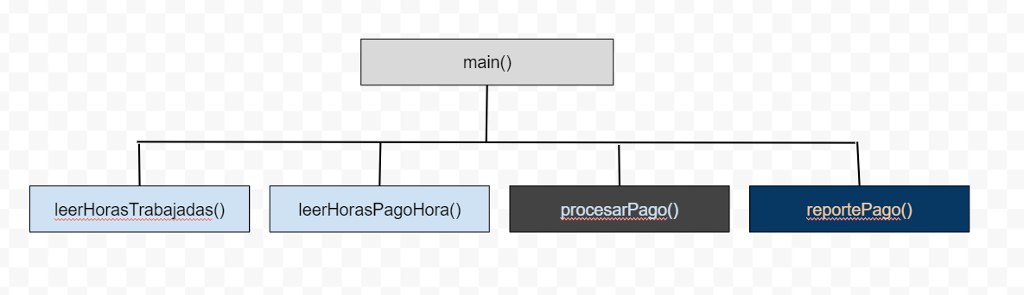

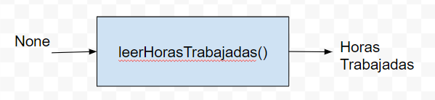

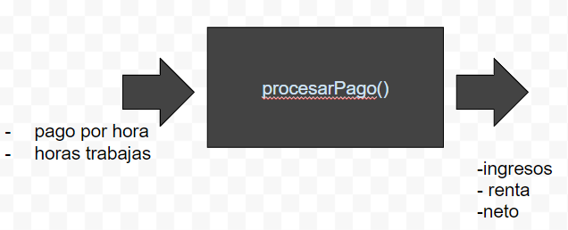

# Casos de Prueba

[En esta sección se deben elaborar 3 casos de prueba, similares al ejemplo ilustrativo, estos casos serán verificados en la sección **ejecución del programa**]

**Caso 1:**

Los de las horas trabajadas de un profesional son las siguientes:

* Cantidad de horas: 10
* Pago por hora: 150.00

Con estos datos se tiene los siguientes resultados:

* Ingresos: 1500.00
* Renta (8%): 0.00
* Sueldo neto: 1500.00

**Caso 2:**

Horas trabajadas de un profesional:

* Cantidad de horas: 192
* Pago por hora: 50.00

Con estos datos se tiene los siguientes resultados:

* Ingresos: 9600.00
* Renta (8%): 768.00
* Sueldo neto: 8832.00

**Caso 3:**

Los de las horas trabajadas de un profesional son las siguientes:

* Cantidad de horas: 160
* Pago por hora: 750.00

Con estos datos se tiene los siguientes resultados:

* Ingresos: 120000.00
* Renta (8%): 9600.00
* Sueldo neto: 110400.00

## Programa

[En esta sección se debe incluir el código fuente del programa desarrollado]

#include <iostream>

using namespace std;

// Mostrar cabecera

void showCabecera(){

cout << "CALCULAR SUELDO A PAGAR" << endl;

cout << "RENTA DE 4TA CATEGORIA" << endl;

}

// Leer Horas Trabajadas

int leerHorasTrabajadas(){

int horas;

do{

cout << "Horas trabajadas: "; cin >> horas;

if( horas <= 0 ){

cout << "Dato incorrecto." << endl;

}

} while(horas <= 0);

return horas;

}

// Leer pago por hora

double leerHorasPagoHora(){

double pago;

do{

cout << "Pago por hora: "; cin >> pago;

if( pago <= 0 ){

cout << "Dato incorrecto." << endl;

}

} while(pago <= 0);

return pago;

}

// Proceso

void procesarPago(int horaTrabajadas, double pagoHora,

double &ingresos, double &renta, double &neto){

ingresos = horaTrabajadas * pagoHora;

renta = (ingresos>1500.0)?ingresos*0.08:0.0;

neto = ingresos - renta;

}

// Procedimiento para el reporte

void reportePago(double ingresos, double renta, double neto){

cout << endl;

cout << "REPORTE DE PAGO" << endl;

cout << "Ingresos: " << ingresos << endl;

cout << "Renta: " << renta << endl;

cout << "Sueldo neto: " << neto << endl;

}

int main() {

// Variables

int horaTrabajadas;

double pagoHora, ingresos, renta, neto;

// Datos

showCabecera();

horaTrabajadas = leerHorasTrabajadas();

pagoHora = leerHorasPagoHora();

// Proceso

procesarPago(horaTrabajadas,pagoHora,ingresos,renta,neto);

// Reporte

reportePago(ingresos, renta, neto);

return 0;

}

## Ejecución

[En esta sección debes mostrar los resultados de la ejecución del programa utilizando los casos desarrollados en la sección casos de prueba, se recomienda capturar la venta con los resultados obtenidos]

**Caso 1:**

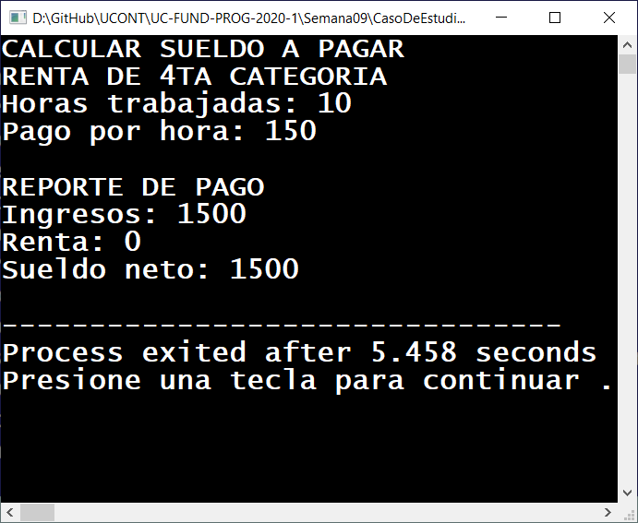

**Caso 2:**

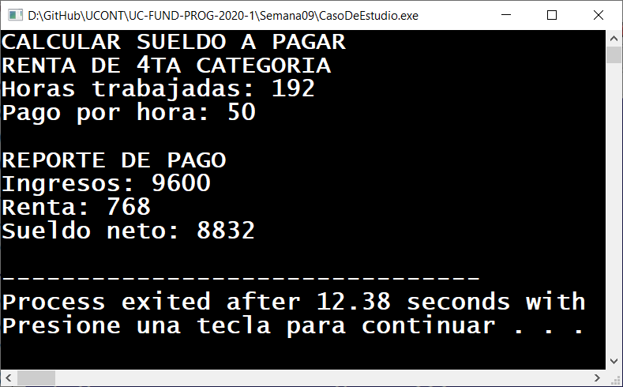

**Caso 3:**

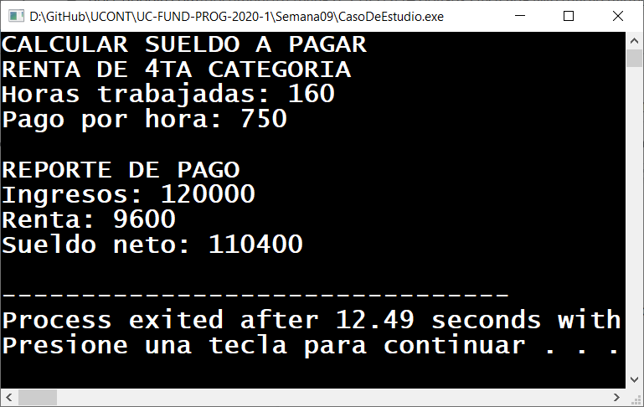

# CONCLUSIONES

[En esta sección se debe incluir las conclusiones a las que puedes llegar al resolver este caso]

1. Las funciones son una herramienta muy importante a la hora de programar.

Permite automatizar determinadas tareas dentro del algoritmo principal, encapsular nuestro código y aumentar la estabilidad de nuestro programa.

# ACTIVIDADES COMPLEMENTARIAS

1. ¿El caso resuelto se aplica a situaciones reales? Justifica tu respuesta.

* Sí se puede aplicar a situaciones reales, ya que el programa puede ayudar a un trabajador a calcular sus ingresos, la renta que debe ser retenida y el sueldo neto que corresponde ser pagado, de forma rápida y eficaz

1. Mencione 3 situaciones en los que se aplica el caso resuelto, sustente sus respuestas.

|  |  |  |
| --- | --- | --- |
| **ITEM** | **SITUACIÓN** | **SUSTENTO** |
| **1** |  |  |
| **2** | Manuel es un prestigioso Abogado al cual le pagan el monto de s/.4700 sin el impuesto a la renta, brinda su servicio de patrocinio a la empresa Belcorp. | Monto de pago:s/. 4.700  Retención: 8%  Monto Neto de pago: s/. 4.324 |
| **3** |  |  |
| **4** | Servicios contables |  |

# REFERENCIAS BIBLIOGRÁFICAS CONSULTADAS Y/O ENLACES RECOMENDADOS

* Definición del método de casos: <https://youtu.be/5qaQXf7b02s>
* Cómo se desarrolla la clase: <https://youtu.be/V3qXzIxfcyM>
* Competencias que se desarrollan: <https://youtu.be/osX_hGRFniQ>
* Renta de cuarta: <https://gestion.pe/tu-dinero/renta-cuarta-categoria-227344-noticia/>
* Orientación: <http://orientacion.sunat.gob.pe/index.php/personas-menu/impuesto-a-la-renta-personas-ultimo/rentas-de-cuarta-categoria-personas/>

# EVALUACIÓN

|  |  |  |  |  |  |  |  |
| --- | --- | --- | --- | --- | --- | --- | --- |
| **Criterio** | **Sobresaliente**  **(3)** | **Suficiente**  **(2)** | **En proceso**  **(1)** | | **En inicio**  **(0)** | | **Puntaje** |
|
| **Comprensión del caso** | Demuestra una comprensión completa de los sucesos o acontecimientos del caso. | Demuestra una comprensión de la mayoría de los sucesos o acontecimientos del caso | Demuestra una comprensión superficial de los sucesos o acontecimientos del caso | | Demuestra una comprensión errónea de los sucesos o acontecimientos del caso | |  |
| **Análisis del caso** | Realiza un análisis perspicaz y completo de la totalidad de sucesos o acontecimientos identificando causas o consecuencias involucradas | Realiza un análisis perspicaz y completo de la mayoría de los sucesos o acontecimientos identificando causas o consecuencias involucradas | Realiza un análisis simple de los sucesos o acontecimientos | | Realiza un análisis incompleto de los sucesos o acontecimientos | |  |
| **Evaluación del caso** | Identifica todas las conexiones que encuentra entre los sucesos o acontecimientos y sus causas o consecuencias. | Identifica la mayoría de las conexiones que encuentra entre los sucesos o acontecimientos y sus causas | Identifica algunas de las conexiones que encuentra entre los sucesos o acontecimientos. | | No identifica las conexiones que se encuentra entre los sucesos o acontecimientos. | |  |
| **Propuesta de solución** | Presenta alternativas de solución, viables y justificadas en correspondencia con la información recogida y analizada. | Presenta alternativas de solución, poco viables y justificadas en correspondencia con la información. | Presenta alternativas de solución, poco viables y justificadas en correspondencia con la información. | | No presenta alternativas de solución, viables y justificadas en correspondencia con la información. | |  |
| **NOTA** | | | | | | | **100** |